PhotoPrint使用手册
安装软件
双击“Autorun.exe”执行安装程序
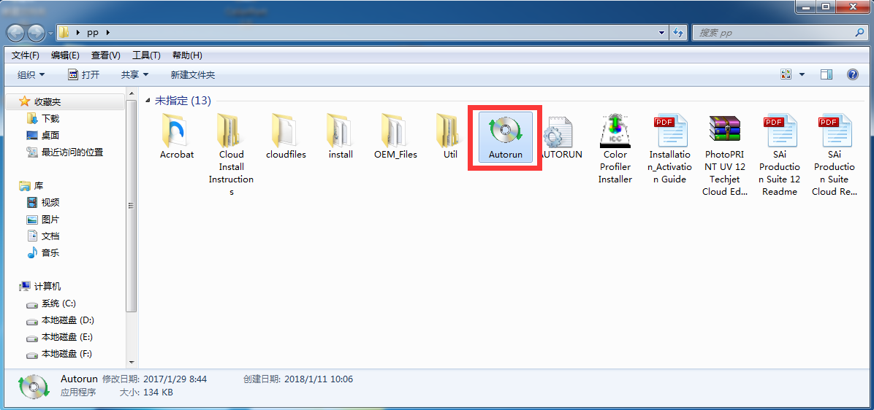

点击“确定”
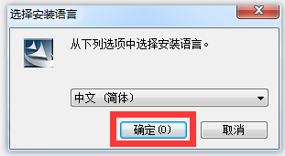

点击“我接受许可证协议中的条款”，然后点击“下一步”
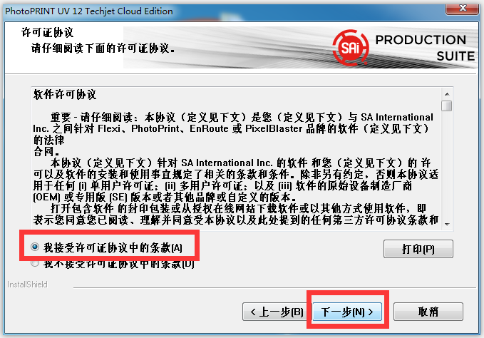

点击“下一步”
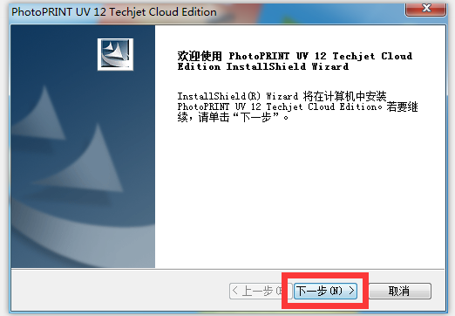

点击“浏览”选择软件需要安装的目录后，点击“下一步”
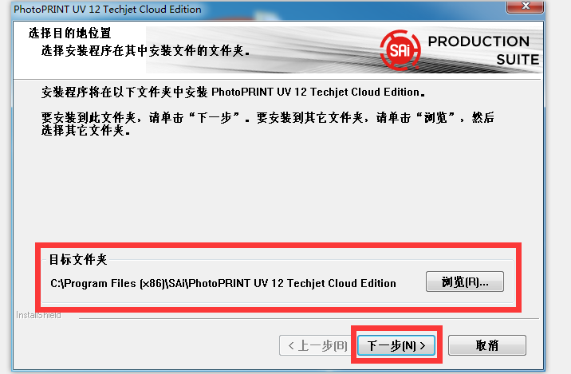

选择需要安装的组件后点击“下一步”
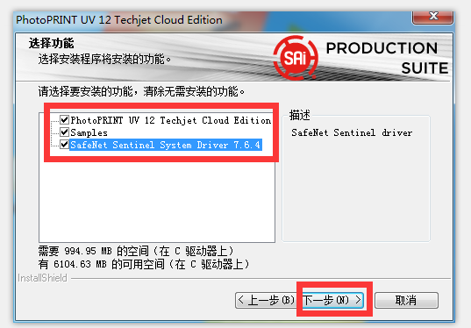
点击“下一步”
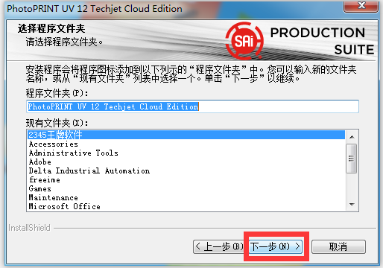
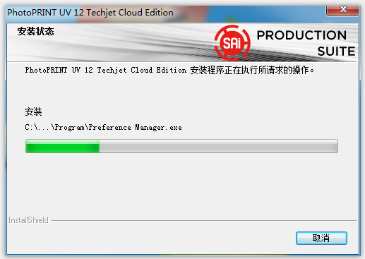

将Photoprint加密狗拔下
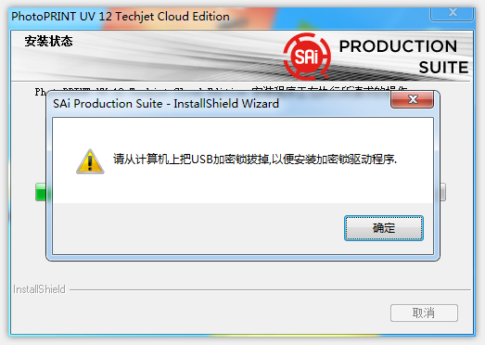

点击“从网站取得授权”
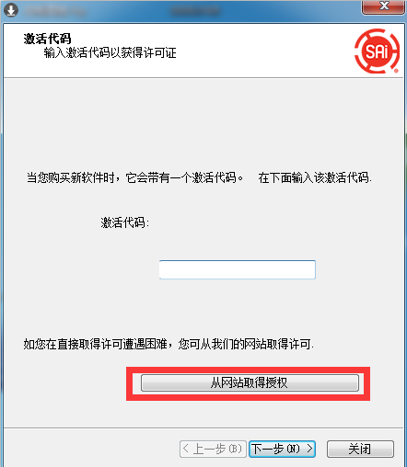

点击“导入许可证文件”（此文件请提供PhotoPrint软件盒背面的标签后与工厂联系获得）
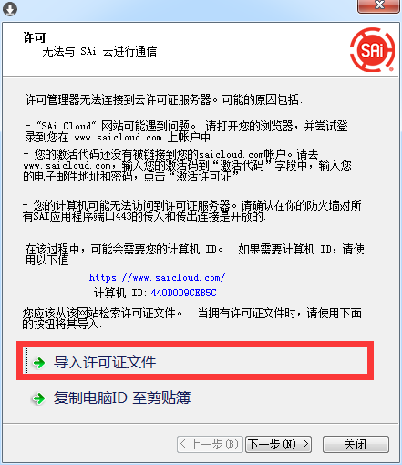

找到秘钥后点击“打开”
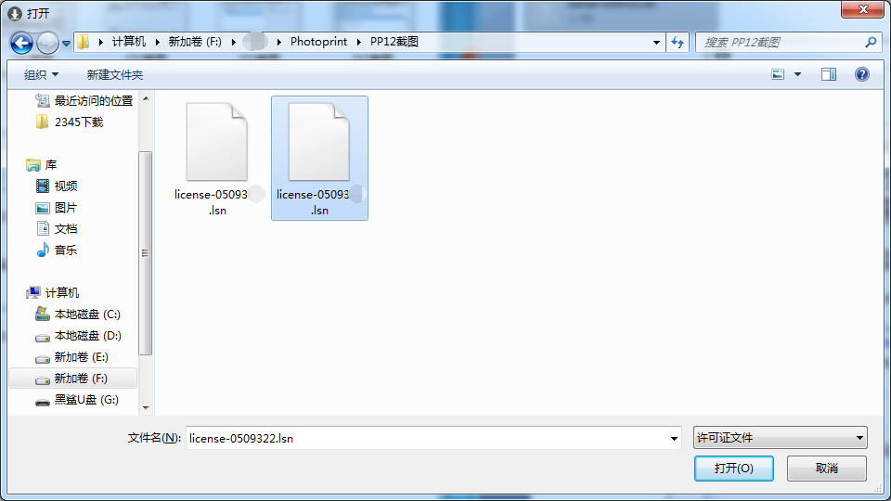

点击“下一步”
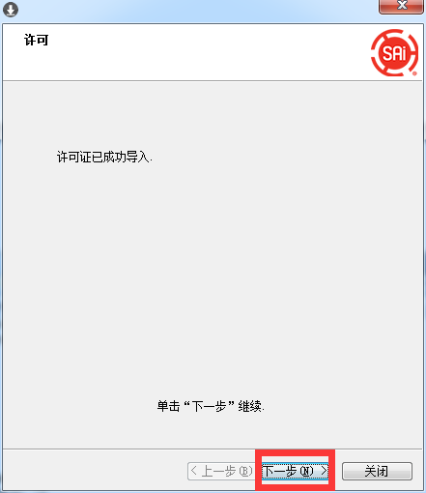

点击“完成”
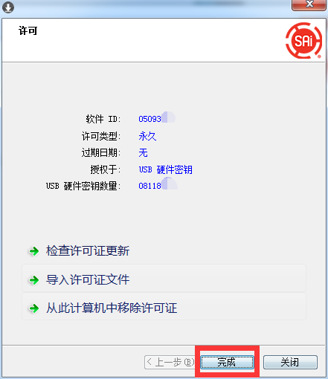

将加密狗插入电脑主机
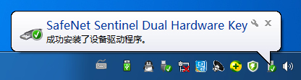

安装完成
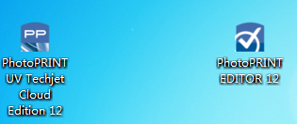

开启软件后选择“打印机品牌”，然后选择与所装机器对应的机器型号
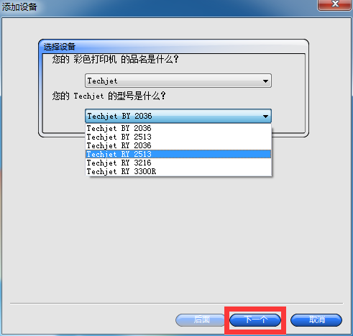

设置打印机名称并选择“FILE”端口和RIP完的文件保存位置
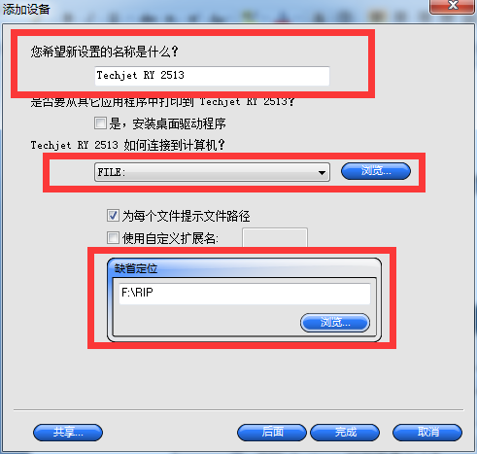

关闭软件
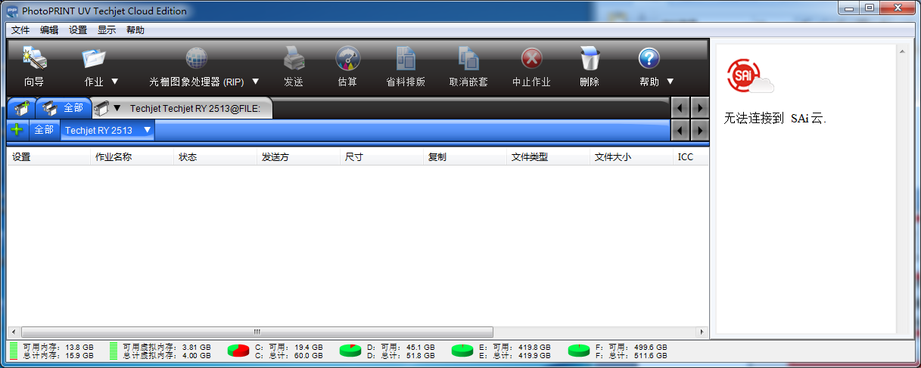

打开软件根目录将曲线拷贝至下列目录
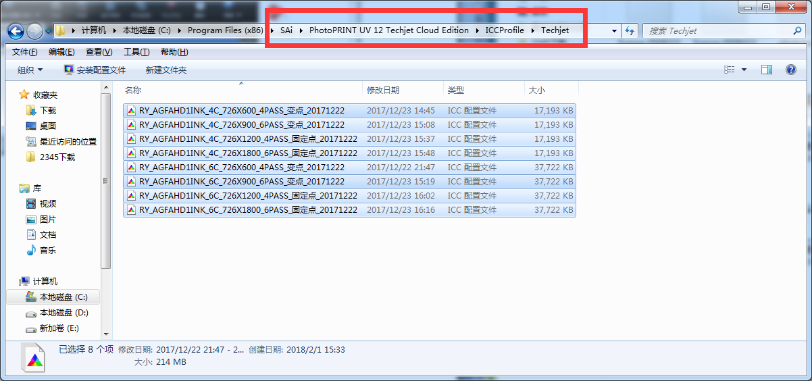

打开软件后，在打印机名称上右键选择“缺省作业属性”
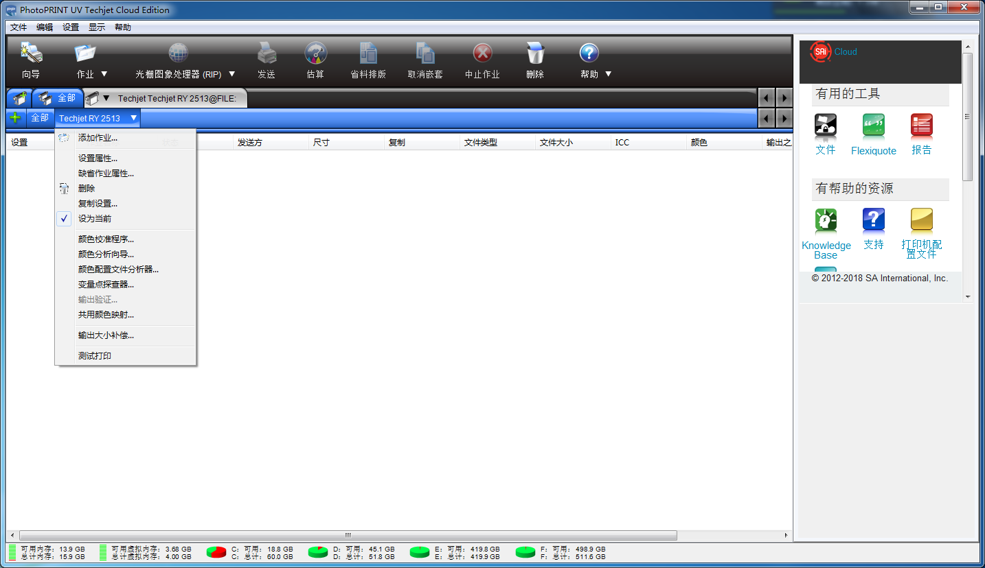

点击“编排”，设置所安装的打印机尺寸X&Y
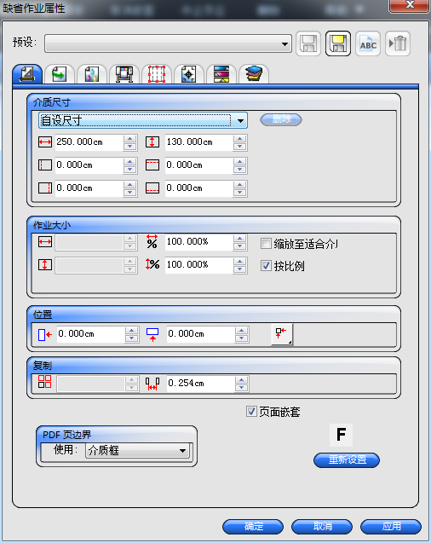

点击“工作流”设置RIP后原图是否删除
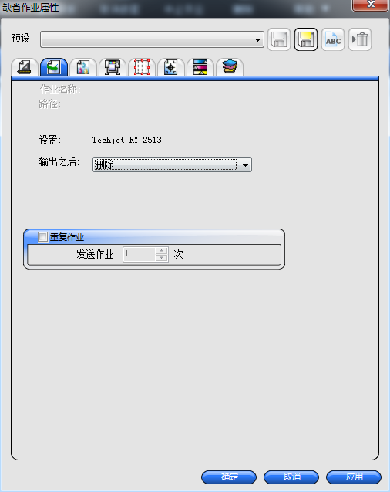

点击“颜色管理”选择“使用颜色校正”然后点击“输出配置文件”选择加载相应的曲线，然后观察“介质”、”分辨率”、”颜色模式”是否匹配，如不匹配会显示感叹号
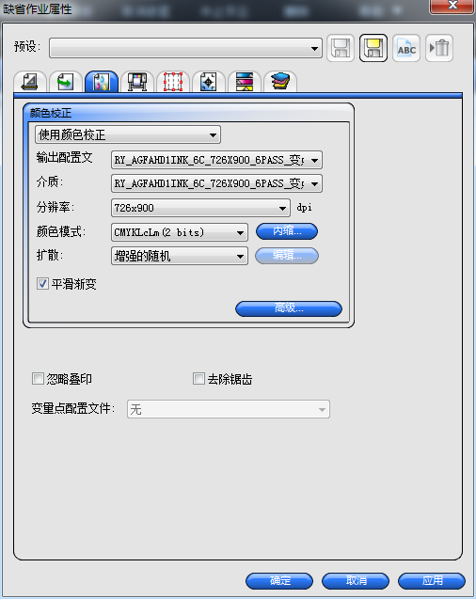

点击”打印机选项“，“Pass：”设置为当前所选曲线的Pass。
若需要打印专色白请将“Spot_1设置为Spot color”并在图片中白色通道的名称定义为”Spot_1”
若需要打印光油请将“Spot_2设置为Spot color”并在图片中光油通道的名称定义为”Spot_2“如果不打印专色请务必将“Spot1-4”设置为”None“否则RIP完的文件可能无法识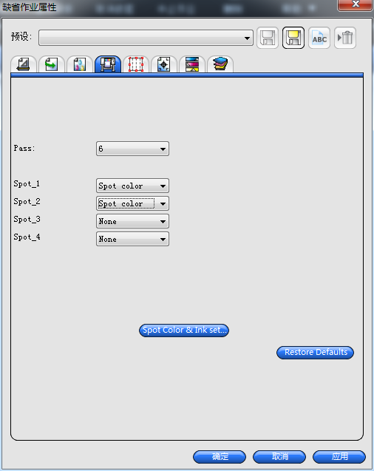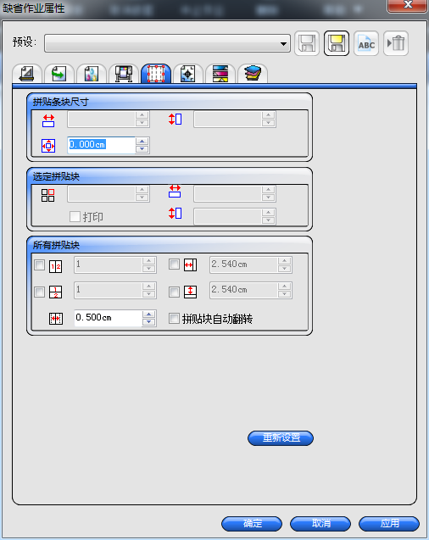

点击”标签与标记“，可以设置在RIP的图上显示”打印配置与备注信息“
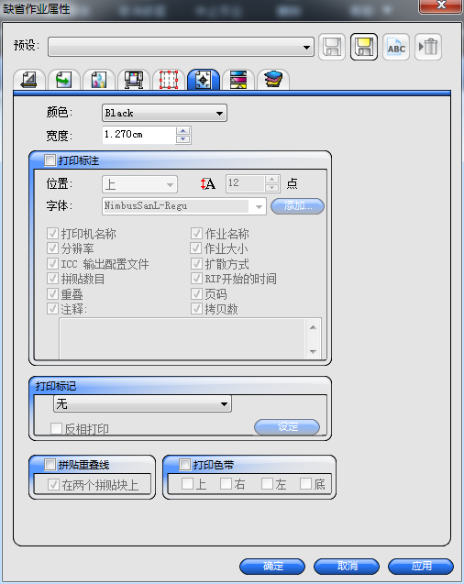

点击“色彩调整”可以进行简单的色彩调整
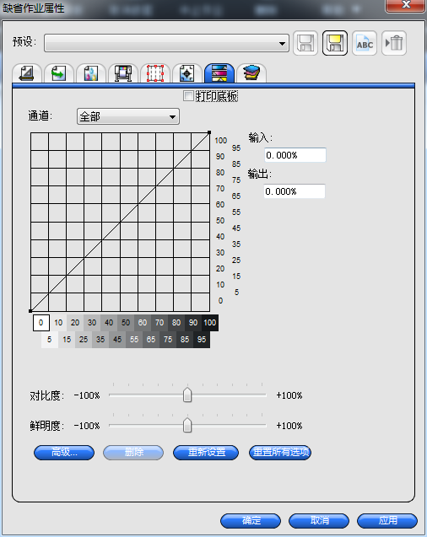

点击“分离”，
”通道“为图片内的通道名称，若有专色，图片内专色的名称会显示在这里，建议客户白色通道命名为”Spot_1”,光油通道命名为”Spot_2”，这样图片载入进来后就能自动识别对应的通道，双击单独的通道可以替换打印通道
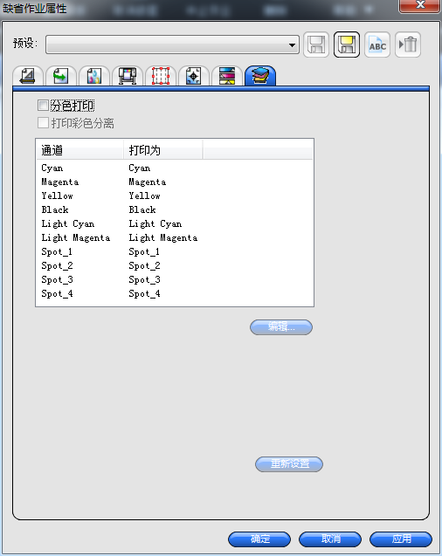

点击预设栏的“另存为”，将以上的配置存储为一个配置方案，可以方便客户使用.

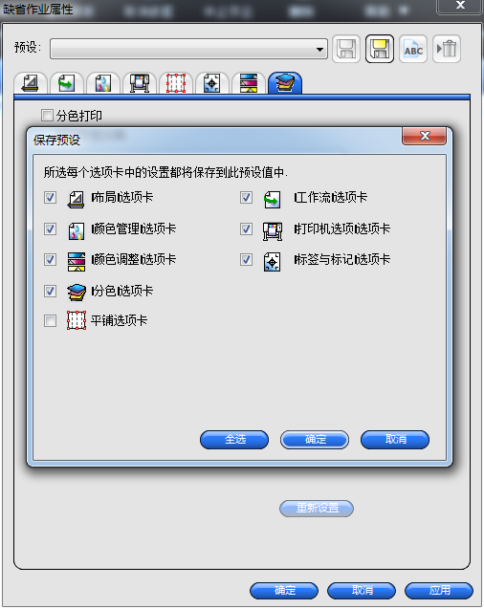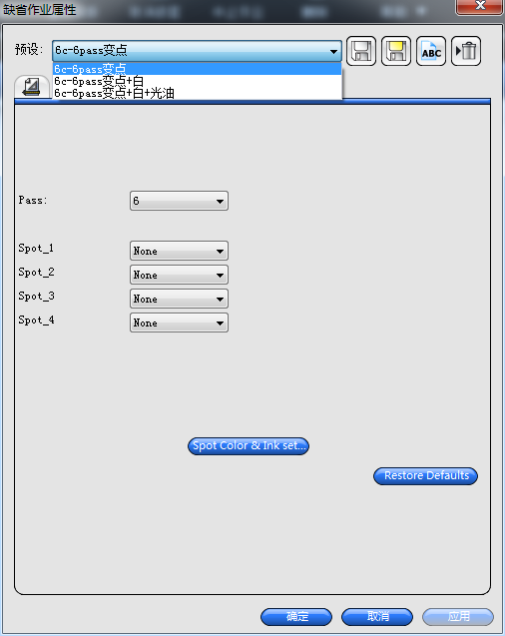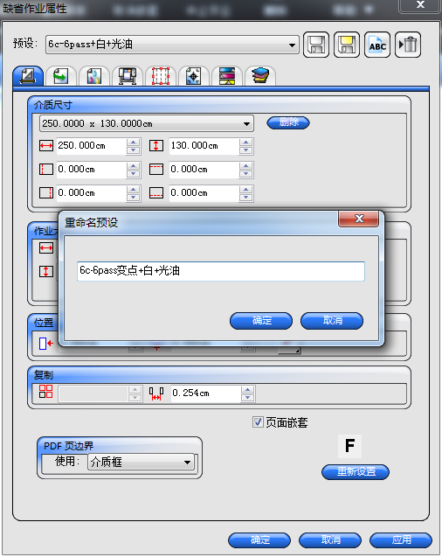

点击“作业”在添加作业框中找到需要处理的图档，点击“预设”下拉菜单，选择所需要的配置方案，也可载入图档后进行修改，然后点击“添加”
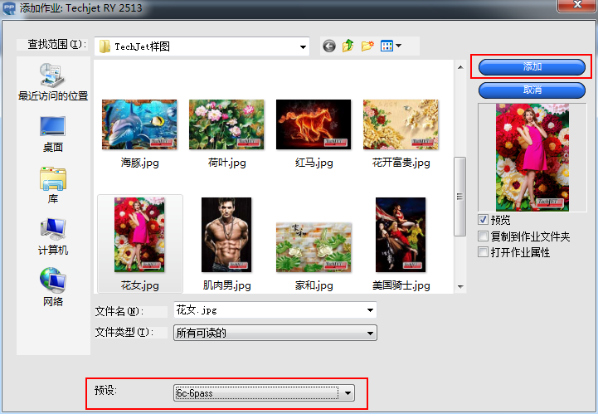

双击加载进来的图片
对图片的大小进行缩放（等比例或拉伸）
若要在同一版打印多幅相同的图片请在“复制”一栏填写份数和图与图之间的间距。
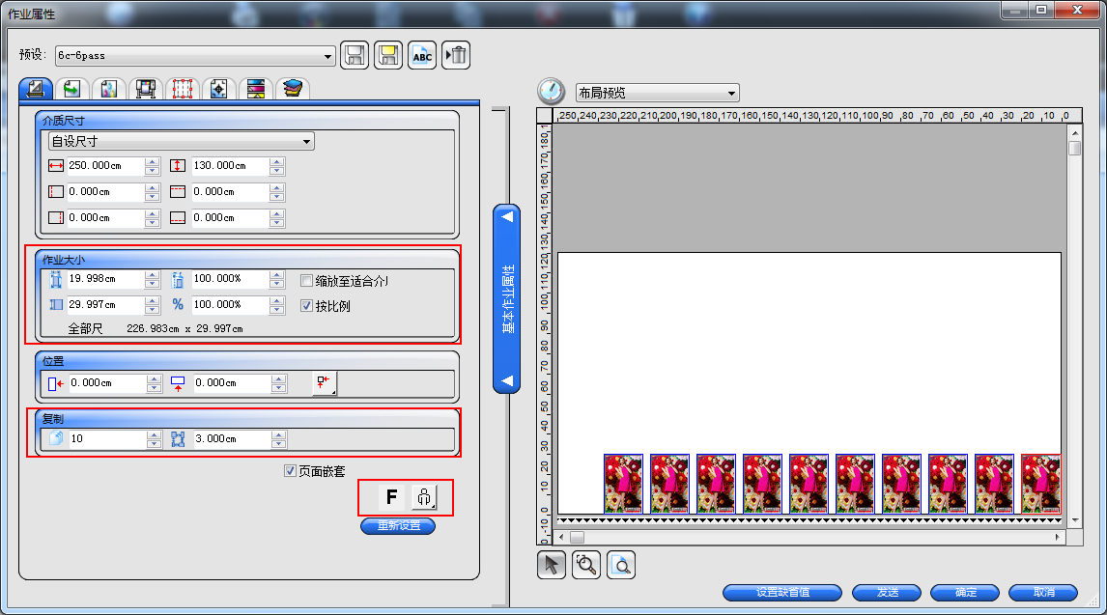

多幅图片同时打印
点击“作业”将图档加载进来，选中需要同时打印的图档点击右键选“省料排版”
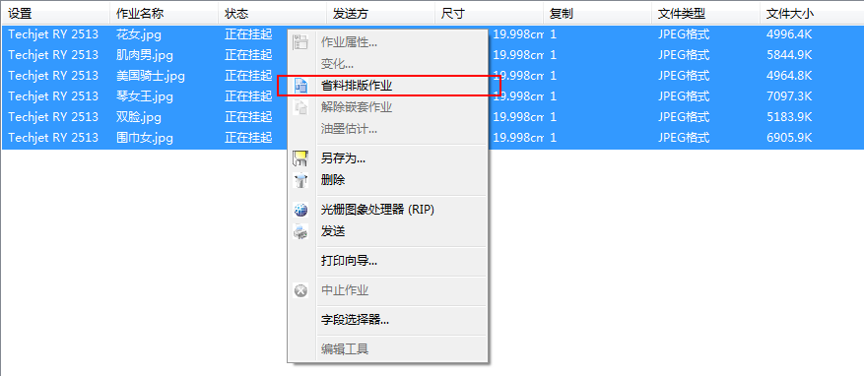

双击嵌套文件
在弹出的页面设置作业大小、打印份数&间距、图像方向、对齐方式等
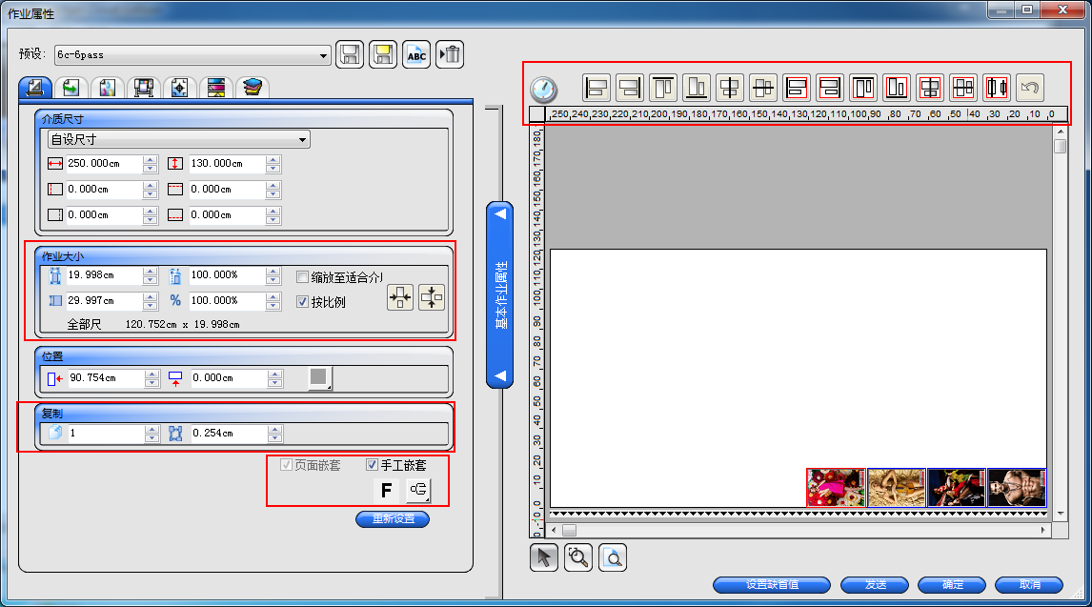

附注：修改曲线说明
老版本做的曲线用在新版本上如果报错不兼容，需要修改曲线。
- 点击设置-选择“颜色校准程序”
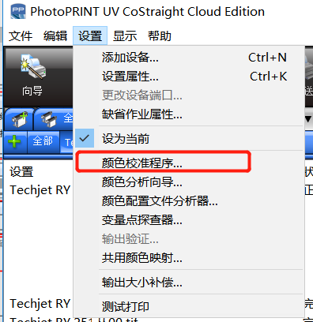

- 双击红框内区域
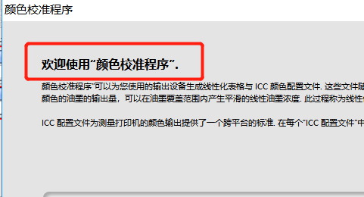

- 在弹出的框内输入“3.14159”
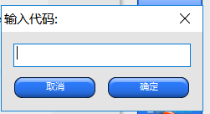

- 点击红框，找到需要修改的ICC曲线
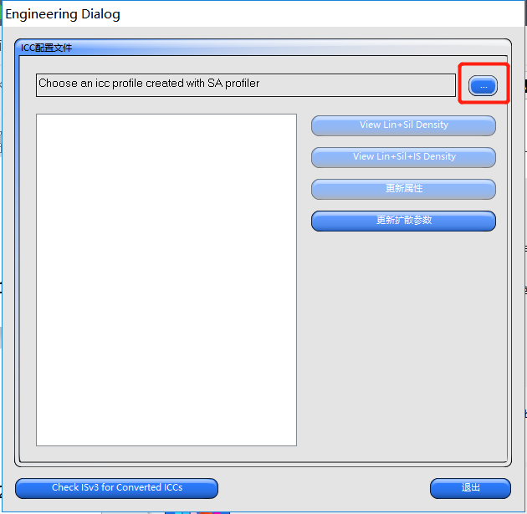

5.点击更新属性，然后再弹出的框内修改相应的“制造厂商”与“型号”，后点击保存即可。


